Бактериальный менингит:

причины заболевания, основные симптомы, профилактика
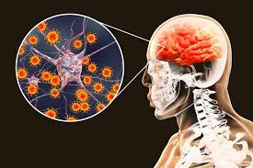
Бактериальный менингит (менингоэнцефалит) – воспаление оболочек (вещества) головного или спинного мозга, которое может быть вызвано разными возбудителями. Ведущая роль в возникновении данных заболеваний отводится трем возбудителям – менингококкам, пневмококкам и гемофильной палочке. В меньшей степени, актуальны листерии, стафилококки, энтерококки и ряд других микроорганизмов. В Республике Беларусь регистрируются бактериальные менингиты менингококковой, пневмококковой и гемофильной этиологии. До 50% от числа заболевших приходится на детей, из которых наиболее часто заболевают малыши до 2-х лет.
Несмотря на относительно невысокую заболеваемость гнойными бактериальными менингитами, они представляют собой актуальную проблему, что связано с высокой летальностью (особенно у детей раннего возраста), достигающей 30-60%, и высокой частотой органического поражения центральной нервной системы с последующей двигательной и интеллектуальной недостаточностью.
Haибoлee подвержены заболеванию менингитом (менингоэнцефалитом) дети в возрасте от 6 недель дo 5 лет, лица 16 - 25 лет и лица старше 55 лет.
Группу особого риска составляют дети 1-го года жизни, особенно ослабленные дети, страдающие гипотрофией, рахитом, родившиеся после неблагополучно протекавшей беременности, а также дети с ослабленной иммунной системой.
Источником инфекции является больной человек или бактерионоситель.
Передача инфекции от больного здоровому человеку происходит в большинстве случаев воздушно-капельным путем (при кашле, чиханье, разговоре). Также заражение может происходить фекально-оральным путем (источником инфекции являются грязные руки), контактно- бытовым (через предметы, которыми пользовался больной). Менингит может передаваться после купания в загрязненных водоемах.
Инкубационный период – 2-12 суток. Затем в течение 1-3 дней развивается острый назофарингит с высокой температурой тела (до 38°С). Проникновение возбудителей в кровоток сопровождается внезапным приступом озноба, головной болью и повышением температуры тела до 40°С. Менингит развивается остро, с ознобом, повышением температуры тела, головной болью, тошнотой, рвотой.
Основными признаками менингита являются:
сильная головная боль (может усиливаться при воздействии света и звука), вялость;
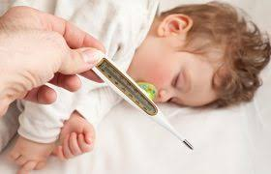
повышение температуры тела до 40°С, которая практически не сбивается обычными жаропонижающими средствами;
рвота, не приносящая облегчения;
ригидность затылочных мышц (попытайтесь лежащему на спине заболевшему прижать подбородок к груди – сделать это очень трудно, а чаще всего, просто невозможно);
заболевшие стараются лежать на боку, поджав ноги и откинув голову назад;
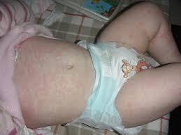
в первые сутки заболевания появляется сыпь в виде розовых пятен размером от 5 до 20 мм, на животе, голенях, ягодицах, пятках;
у малышей до года возможно набухание родничка.

От заболевания менингитом (менингоэнцефалитом) не застрахован никто.
Чтобы свести к минимуму риск заболевания, необходимо позаботиться о профилактике:
- своевременное лечение стоматологических заболеваний, ЛОР-органов (гайморит, ангину, бронхит);
- соблюдение правил личной гигиены, всегда мойте руки с мылом;
- старайтесь воздерживаться от контакта с больными менингитом, так как есть риск заразиться, например, при поцелуях, кашле, чихании, а также в результате совместного использования предметов личной гигиены;
- если Вы были в контакте с больным менингитом, то Вам будет предложено пройти лабораторное обследование и (или) прием антибиотиков. Не отказывайтесь от назначений врача!
- Употребляйте в пищу только мытые овощи и фрукты, пейте только бутилированную воду.
- He купaйтесь в нeизвecтныx и, возможно, загрязненных водоемах.
Стоит отметить возможность предупреждения отдельных нейроинфекционных заболеваний с помощью средств специфической иммунопрофилактики. Менингит – это болезнь, вызываемая разными возбудителями, и универсального средства, способного защитить от них не может быть.
В соответствии с Национальным календарем профилактических прививок в Республике Беларусь с 2018 г. проводится плановая вакцинация всех детей против гемофильной инфекции. Это дает возможность защитить детей от тяжелых проявлений данного заболевания: менингита, менингоэнцефалита, септицимии, вызванной этим возбудителем, ряда неинвазивных форм гемофильной инфекции (отитов, синуситов и др.).
В рамках Национального календаря проводится вакцинация против пневмококковой инфекции детей, относящихся к группам риска, а также вакцинация всех детей против кори и краснухи, что позволяет исключить развитие неврологических осложнений данных заболеваний.
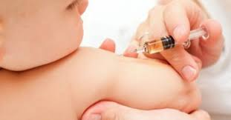
В Республике Беларусь доля вакцинированных против абсолютного большинства инфекций, прививки против которых предусмотрены Национальным календарем, стабильно высока. Это позволяет сформировать коллективный иммунитет и не допустить распространения инфекций.
Календарь прививок постоянно совершенствуется. В настоящее время рассматриваются вопросы расширения контингентов населения для вакцинации против пневмококковой инфекции и вопрос вакцинации против менингококковой инфекции.
ПОМНИТЕ! При возникновении симптомов менингита ни в коем случае нельзя заниматься самолечением. Заболевание может развиваться стремительно и правильную объективную оценку состояния больного, особенно ребенка первых месяцев жизни, может дать только врач.

